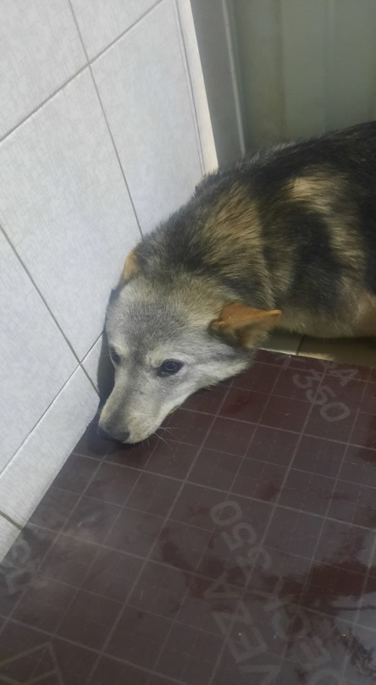 | 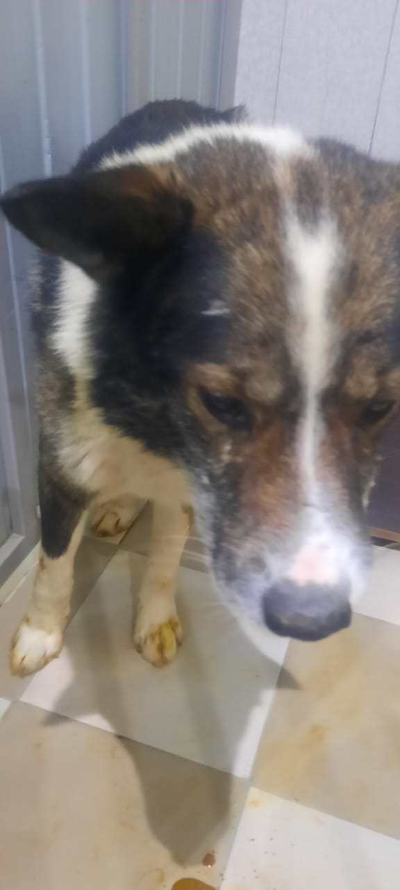 | 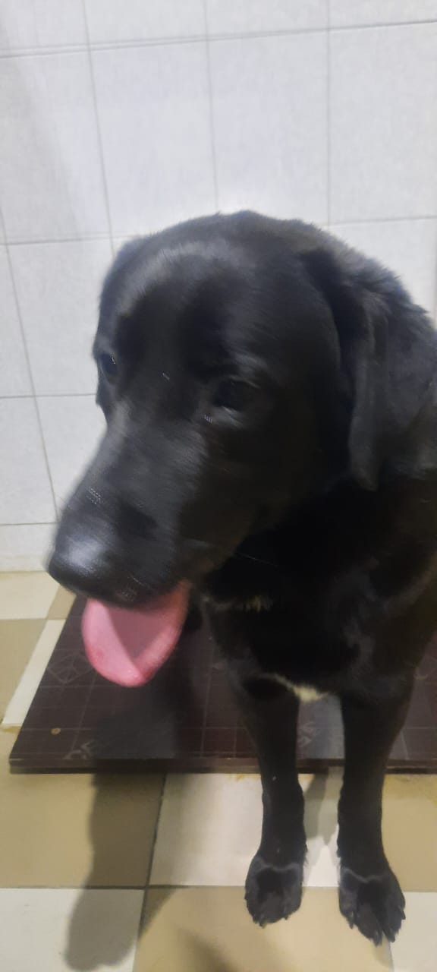
г. Урай  3 мкр ул. 58  №09.02.2024/1  Вид: собака.  Порода/пол:  беспородная, кобель  Окрас: серо-черный  Возраст: 2 года  Вес: 20 кг.  Рост: 45 см в холке.  Приметы: отсутствуют.  Особенности поведения:.  ИН:  Вакцинация:  Кастрация: | г. Урай  ул. Береговая 2  №09.02.2024/2  Вид: собака.  Порода/пол:  беспородная, кобель  Окрас: рыже-белый  Возраст: 2 года  Вес: 20 кг.  Рост: 45 см в холке.  Приметы: отсутствуют.  Особенности поведения:.  ИН:  Вакцинация:  Кастрация: | г. Урай  3 мкр ул. 40  №09.02.2024/3  Вид: собака.  Порода/пол:  беспородная, кобель  Окрас: черно-белый  Возраст: 2 года  Вес: 20 кг.  Рост: 45 см в холке.  Приметы: отсутствуют.  Особенности поведения:.  ИН:  Вакцинация:  Кастрация:

